3 задание. Дистанционное обучение (на две недели до 30 апреля!!!).

Ответы присылать на эл. Почту [v.veli4kov@yandex.ru](mailto:v.veli4kov@yandex.ru)

Просьба указывать: фамилию, имя, класс, дату, № теста, название, вариант.

При решении задач придерживаться правил оформления: дано, что найти, решение всегда начинается с формул, ответ. Тетради сохранять для проверки в конце уч. года!

Выполненное задание присылать сразу все (не частями). В помощь интернет.

**ТЕСТ 90 Простые механизмы** 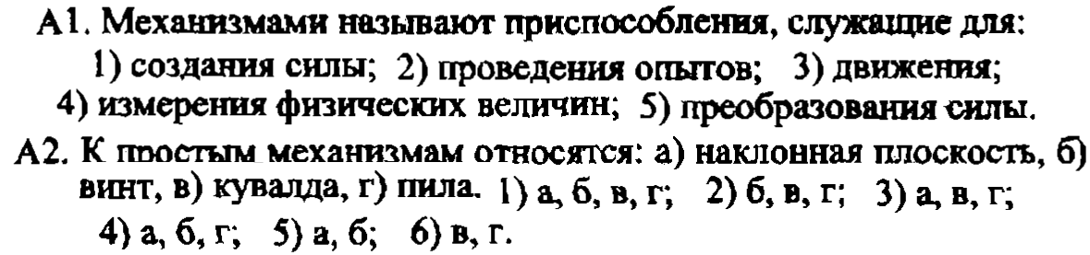

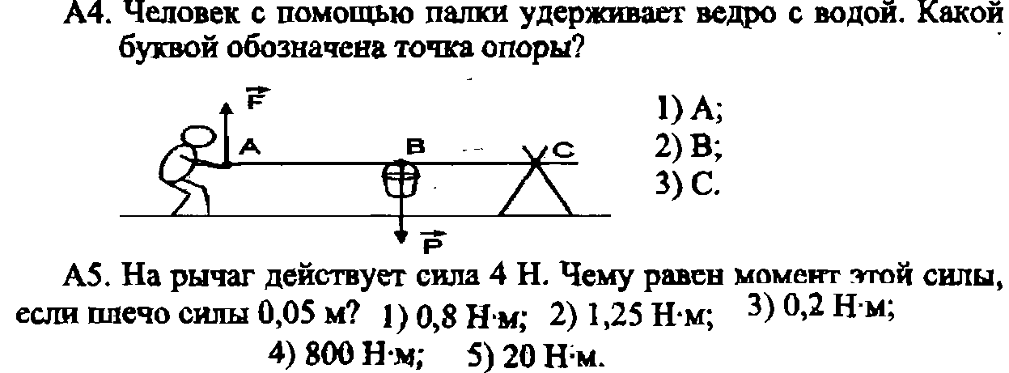

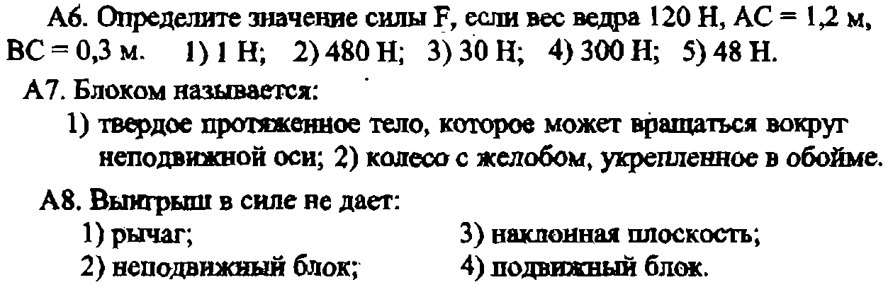

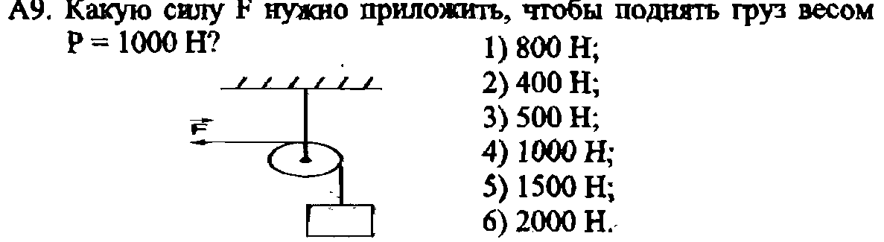



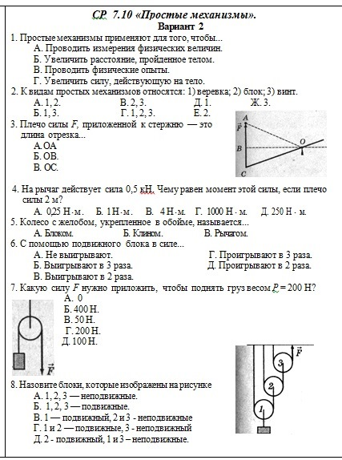

**М.Тест_7.38. Момент силы**

**Задание #1** Чем отличаются ножницы для резки бумаги и резки металла? 1) длиной рычага; 2) длиной плеч рычага;

3) качеством стали; 4) ничем не отличаются

**Задание #2** Гайку легче крутить длинным гаечным ключом потому, что

1) он позволяет создать большой момент силы; 2) его удобно держать в руке; 3) он массивнее; 4) нет разницы, каким ключом крутить гайку.

**Задание #3** Как называется произведение силы на ее плечо?

1) момент силы; 2) мощность; 3) среди ответов нет правильного;

4) работа силы

**Задание #4** Что из перечисленного является рычагом?

1) клавиша рояля; 2) ножка стула; 3) струна; 4) чашка чая

**Задание #5** Какое положение лежит в основе действия большинства технических устройств, служащих для выигрыша в силе?

1) правило моментов; 2) закон Архимеда;

3) закон Ньютона; 4) закон Паскаля

**Задание #6** Что характеризует момент силы? Ответы: 1) результат действия силы; 2) свойство рычага; 3) точку приложения силы

**Задание #7** Рычаг находится в равновесии. Сила, вращающая рычаг по часовой стрелке, равна 6 Н, а ее плечо 20 см. Чему равно плечо силы

12 Н, вращающей рычаг против часовой стрелки?

Ответы: 1) 0,15 м; 2) 0,2 м; 3) 0,1 м; 4) 0,01 м.

**Задание #9** Определите, с какой силой натянута мышца бицепса при подъеме ядра массой 10 кг, если расстояние от центра ядра до локтя составляет 32 см, а от локтя до места крепления мышцы - 4 см?

Ответы: 1) 784 Н; 2) 567 Н; 3) 893 Н; 4) 650 Н

**Задание #10** Сила, вращающая рычаг, равна 7 Н, а плечо этой силы –

30 см. Чему равен момент силы?

Ответы: 1) 2,1 Н * м; 2) 21 Н * м; 3) 210 Н * м; 4) 105 Н * м.

**СР _16 Простые механизмы. Блоки**

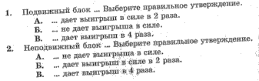

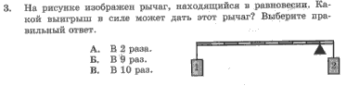

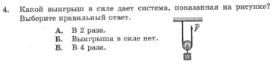

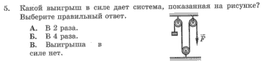

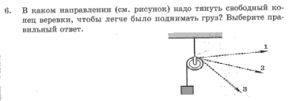



**ТЕСТ 453 Блок и система блоков**

